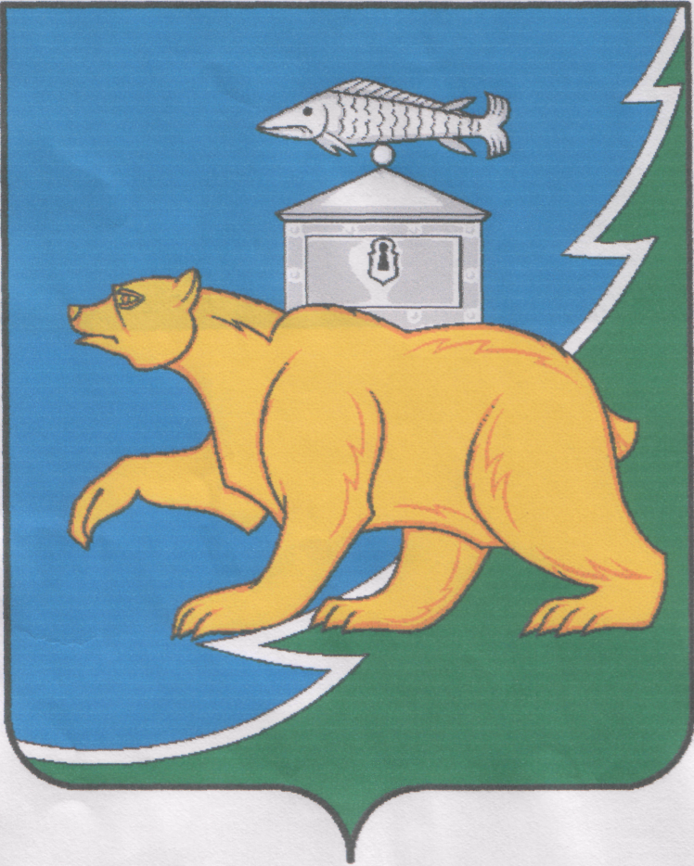

**Российская Федерация**

**Собрание депутатов Нязепетровского муниципального ОКРУГА**

**Челябинской области**

**РЕШЕНИЕ**

от 15 мая 2025 года № 212

г. Нязепетровск

О внесении изменений в решение

Собрания депутатов Нязепетровского

муниципального округа

от 27 января 2025 года № 141

Рассмотрев письмо администрации Нязепетровского муниципального округа, Собрание депутатов Нязепетровского муниципального округа Челябинской области

решает:

1. Внести в состав комиссии по делам несовершеннолетних и защите их прав администрации Нязепетровского муниципального округа, утвержденной решением Собрания депутатов Нязепетровского муниципального округа от 27 января 2025 года № 141 следующие изменения:

- включить в состав комиссии по делам несовершеннолетних и защите их прав: - Лукоянову Надежду Борисовну – директора ОКУ Центр занятости населения;

- исключить из состава комиссии по делам несовершеннолетних и защите их прав Данилова В.Н., Торееву И.Н.

2. Настоящее решение вступает в силу со дня его подписания и подлежит официальному опубликованию на Сайте Нязепетровского муниципального района ([www.nzpr.ru](http://www.nzpr.ru), регистрация в качестве сетевого издания: Эл№ ФС77-81111 от 17 мая 2021 года).

3. Контроль исполнения решения возложить на постоянную комиссию Собрания депутатов по мандатам, регламенту, законности и местному самоуправлению (Салатов Д.И.).

Председатель Собрания депутатов

Нязепетровского муниципального округа А.Г. Бунаков